Wijziging van de Algemene regels plaatsen uitstallingen gemeente Hellendoorn 2021 (eerste wijziging)
Nijverdal, 25 januari 2022 Nr. 2021-031657

Het college van burgemeester en wethouders van de gemeente Hellendoorn;

gelet op het bepaalde in artikel 156 van de Gemeentewet en artikel 2:10, vijfde lid onder b van de Algemene Plaatselijke Verordening gemeente Hellendoorn 2020;

b e s l u i t:

vast te stellen de

Wijziging van de Algemene regels plaatsen uitstallingen gemeente Hellendoorn 2021 (eerste wijziging)

Artikel 1
Aan de Algemene regels plaatsen uitstallingen gemeente Hellendoorn 2021 worden de volgende toelichting en bijlage 1 toegevoegd.
Toelichting Algemene regels plaatsen uitstallingen gemeente Hellendoorn 2021
De algemene regels uitstallingen hebben geen betrekking op de reclame-uitingen waarop het reclamebeleid of de algemene regels voor spandoeken van toepassing zijn.
Artikel 1 Begripsbepalingen
Artikel 1 geeft de definities van de belangrijkste begrippen.
Een uitstalling heeft tot doel om mensen te attenderen op de aanwezigheid van de winkel en de daar verkochte producten. Een uitstalling moet een bepaalde aantrekkingskracht hebben op mensen en dus aantrekkelijk zijn. Het is niet toegestaan om bijvoorbeeld afvalcontainers of opslag van producten als uitstalling te plaatsen.
Artikel 2 Locatie plaatsen uitstalling
Eerste lid
In het verleden is gekozen voor een afstand van 1,5 meter, omdat winkeluitstallingen in de vorm van kledingrekken vaak binnen deze breedte passen. Een kleinere afstand past niet.
Tweede lid
In deze ruimte kan een ondernemer bijvoorbeeld planten ter verwelkoming of menuborden plaatsen. Wanneer een terras is gelegen naast een ander pand, mag de uitstalling niet aan de zijkant van het terras worden geplaatst als daarmee de uitstalling voor het naastgelegen pand komt te staan.
Derde lid
Om te zorgen voor voldoende loopruimte en voldoende ruimte voor mindervaliden wordt een vrije ruimte van minimaal 1,5 meter ten opzichte van de rijbaan, fietspaden, parkeergelegenheid, groenstroken, enz. gehanteerd.
Vierde lid
Om visueel beperkte personen, die gebruik maken van de looplijnen, voldoende ruimte te geven, moet minimaal 0,5 meter van weerskanten van de looplijn worden vrijgelaten.
Vijfde en zesde lid
Deze leden spreken voor zich.
Zevende lid
Om een wildgroei aan uitstallingen in de vorm van reclameborden te voorkomen, is een maximum gesteld aan het aantal te plaatsen reclameborden.
Achtste lid
Dit lid spreekt voor zich.
Negende lid
Het verbod op het verankeren van uitstallingen aan gemeentelijke grond, moet voorkomen dat gemeentelijk eigendom (de bestrating) wordt beschadigd.
Tiende lid
In het centrum van Nijverdal (het winkelachtje) is het op bepaalde plaatsen wenselijk (en mogelijk) om af te wijken van het bepaalde in het eerste lid. Daarom is op bepaalde locaties toegestaan reclameborden verder uit de gevel te plaatsen. Dit vergroot de zichtbaarheid van deze ondernemingen. Door terugspringende gevels komen reclameborden anders soms op een minder zichtbare plek te staan. Op de bijgevoegde kaart in bijlage I staat aangegeven voor welke locaties dit geldt. Belangrijk is dat de reclameborden op één lijn staan. Dit om het straatbeeld niet onnodig te ontsieren en om een vrije doorgang te houden voor voetgangers.
Elfde lid
Op industrieterreinen en in het buitengebied is er voldoende ruimte om uitstallingen op eigen grond te plaatsen. Uitstallingen zijn daarom niet toegestaan op de openbare weg en/of grond van de gemeente.
Artikel 3 Tijdstip plaatsen uitstalling
Een uitstalling mag niet buiten de openingsuren van de onderneming, waartoe de uitstalling behoort, aanwezig zijn. Een uitstalling heeft tot doel om extra aandacht op de onderneming te vestigen, zodat consumenten de onderneming bezoeken. Wanneer de onderneming gesloten is, heeft het geen zin om de uitstalling te laten staan. Consumenten kunnen immers de onderneming niet bezoeken. Daarnaast is er geen verantwoordelijke voor de uitstalling aanwezig wanneer de onderneming gesloten is. Wanneer de uitstalling wordt beklad, beschadigd of verplaatst, is niemand ter plaatse die hier wat aan kan doen. Hierdoor kunnen onwenselijke en gevaarlijke situaties ontstaan.
Artikel 4 Aard en uitstraling uitstalling
Eerste lid
Een uitstalling heeft tot doel om mensen naar de onderneming te trekken. Hiervoor is het relevant dat de uitstalling representatief is voor dat wat de onderneming te bieden heeft. Het uitstallen van andere producten dan die tot het branchepatroon behoren, is daarom niet toegestaan.
Tweede lid
Verkoop direct vanuit de uitstalling is niet toegestaan. Een product mag wel meegenomen worden naar binnen om daar afgerekend te worden. Het is niet toegestaan om de uitstalling te gebruiken als verkapte standplaats. Voor standplaatsen gelden aparte regels.
Artikel 5 Omvang uitstalling
Eerste lid
De kleinste vlag op voet is al snel 2 meter hoog. Ook winkelpresentaties direct tegen de gevel zijn soms hoger dan de in de vorige beleidsregels opgenomen 1,75 meter. Dergelijke uitstallingen zijn niet per se onwenselijk. Daarom wordt de maximale hoogte vergroot naar 2 meter. Om gevaarlijke en onoverzichtelijke situaties te voorkomen, mogen deze uitstallingen alleen in de eerste 0,5 meter tegen de gevel worden geplaatst. Wanneer deze uitstallingen tegen de gevel worden geplaatst, zal hierdoor weinig overlast worden ervaren.
Tweede lid
Voor uitstallingen welke van het pand af staan, wordt een maximale hoogte van 1,5 meter gehanteerd. Dit is een hoogte waar door de meeste mensen nog overheen gekeken kan worden. Bovendien is de hoogte van uitstallingen daarmee gelijk aan de hoogte van terrasschermen. Ook betekent dit minder verrommeling en wordt op deze manier een overgang van straatniveau naar het winkelpand gerealiseerd. Tevens zullen uitstallingen van dit formaat minder snel omvallen, waardoor gevaarlijke situaties worden voorkomen en de kans op letsel minder groot is dan bij een hogere uitstalling.
Artikel 6 Voorkomen gevaarlijke situaties en overlast
Eerste lid
Een uitstalling mag niet om kunnen vallen of uitstekende delen hebben, waardoor bezoekers gevaar lopen. Wanneer slecht weer wordt voorspeld en de kans op omvallen bestaat, mogen uitstallingen niet worden geplaatst. Knipperende neonverlichting, opblaasbare uitstallingen waarvoor een blazer nodig is, enz. kunnen overlast veroorzaken. Op basis van deze bepaling kan daartegen worden opgetreden.
Tweede lid
Straatmeubilair is geplaatst om ter plaatse te functioneren. Vaak is dit meubilair verankerd aan de grond, waardoor verplaatsen niet mogelijk is. Uitstallingen mogen dit gebruik niet belemmeren.
Artikel 7 Overige bepalingen
Eerste lid
Hierbij valt te denken aan het plaatsen van een ballonnenboog. Deze moet voldoende hoog zijn om mensen door te laten.
Tweede lid
Om te voorkomen dat hoge uitstallingen voor een lange periode worden geplaatst, wordt een maximale termijn gesteld aan de uitzondering in het eerste lid.
Derde lid
Er kan bijvoorbeeld ontheffing worden verleend voor het plaatsen van hogere uitstallingen als dit bijdraagt aan het straatbeeld en geen onveilige situaties veroorzaakt. Er kan bijvoorbeeld ook ontheffing worden verleend voor het plaatsen van uitstallingen verder dan 1,5 meter uit de gevel op eigen grond, mits dit geen onveilige situaties en overlast veroorzaakt en niet leidt tot verrommeling van het straatbeeld. Ook is het mogelijk om een collectieve uitzondering voor een aantal ondernemingen of een bepaald gebied op te nemen van bijvoorbeeld deze laatst genoemde regel. Dit kan worden beperkt qua tijd, dus de ontheffing kan voor een bepaalde periode worden afgegeven.
Vierde en vijfde lid
Deze leden spreken voor zich.
Artikel 8 Inwerkingtreding en intrekking
Dit artikel spreekt voor zich.

Bijlage I Uitstallingen
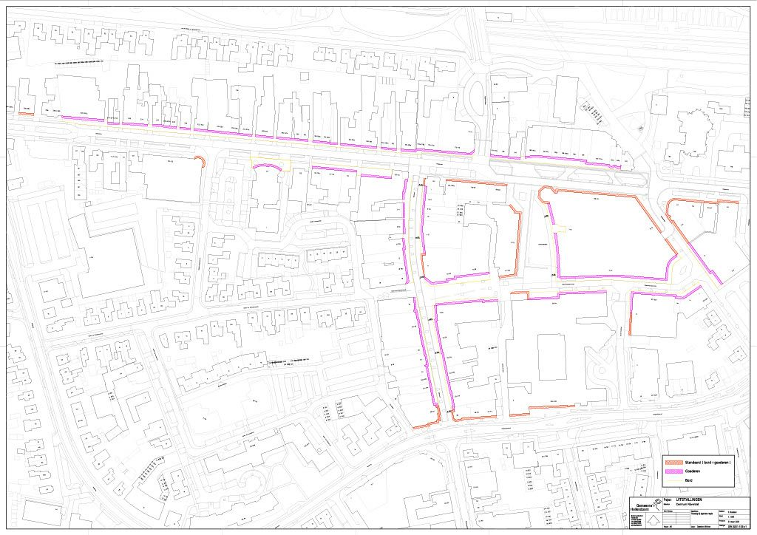
Artikel 2
Deze wijziging van de Algemene regels plaatsen uitstallingen gemeente Hellendoorn 2021 treedt in werking met ingang van de eerste dag na die van haar bekendmaking.
Het college voornoemd,
de secretaris, de burgemeester

